- Нажать на 3 точки в правом верхнем углу

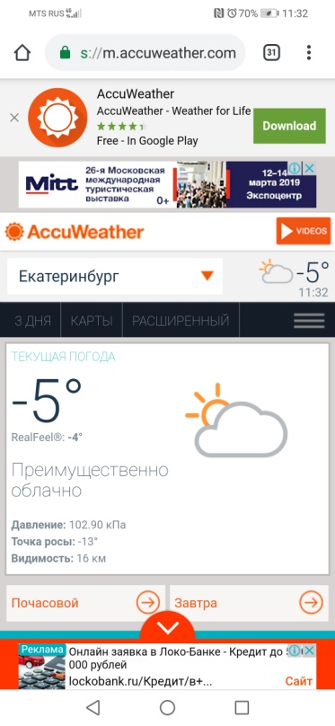
- В выпадающем меню выбрать «История», нажать «Очистить историю»
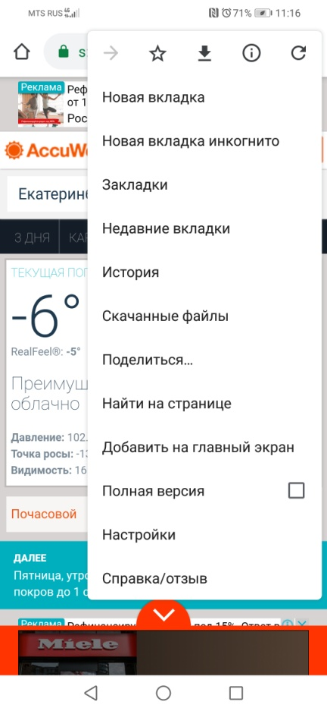

- Выбрать пункт «Изображения и другие файлы, сохраненные в кеше»
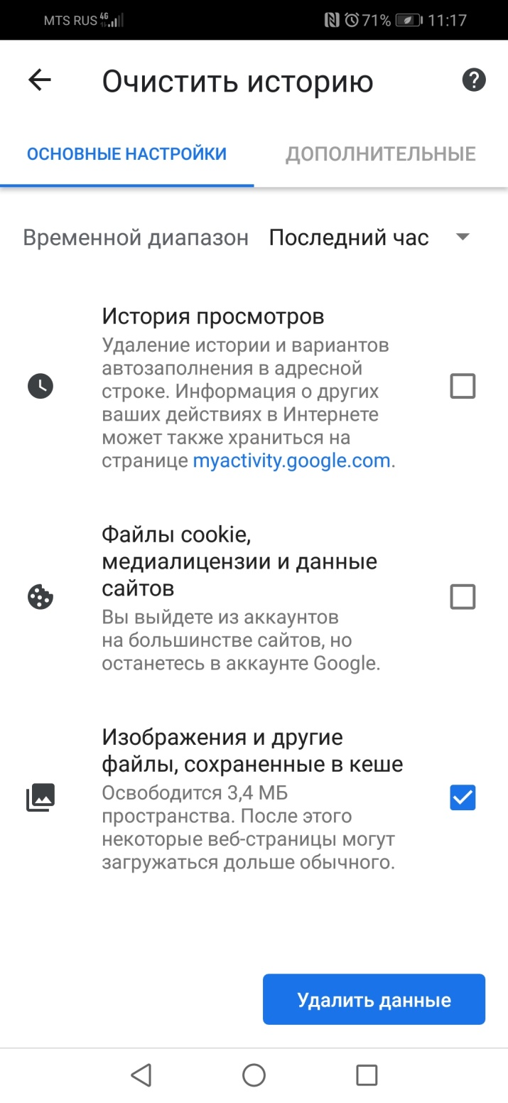
- Нажать кнопку «Удалить данные»

